

T.C.

T.C.
İSTANBUL KENT ÜNİVERSİTESİ
DİŞ HEKİMLİĞİ FAKÜLTESİ

AĞIZ DİŞ VE ÇENE CERRAHİSİ AD.
4. ve 5. SINIF ÖĞRENCİ STAJ KARNESİ

FOTOĞRAF

Adı Soyadı: ..............................................................................
Öğrenci No: ........................... Sınıf / Staj Grubu: .................
Telefon No:…………………. E-Posta Adresi:……………….
Staj Başlangıç / Bitiş Tarihi: ..... / ..... / 202... - ..... / ..... / 202...

AĞIZ, DİŞ VE ÇENE CERRAHİSİ

KLİNİK STAJ DEĞERLENDİRME FORMU

Bilgilendirme
Bu değerlendirme formu; öğrencinin klinik uygulama sürecindeki performansını Klinik İletişim ve Profesyonel Tutum, Cerrahi Klinik Uygulama Becerisi ve Klinik Süreç Yönetimi başlıkları altında bütüncül ve yapılandırılmış biçimde değerlendirmek amacıyla hazırlanmıştır.
Klinik İletişim ve Profesyonel Tutum alanı; öğrencinin hasta ile sözlü iletişimi, bilgilendirme ve onam sürecini yönetme becerisi, empati ve saygılı yaklaşımı, etik ilkelere uyumu, hasta mahremiyetine duyarlılığı ve profesyonel sorumluluk bilinci çerçevesinde değerlendirilmektedir.
Cerrahi Klinik Uygulama Becerisi alanı; lokal anestezi uygulama, diş çekimi gerçekleştirme, aseptik–antiseptik kurallara uyum, cerrahi öncesi bilgilendirme, kaygılı hasta yönetimi, postoperatif yönlendirme, reçete yazma ve hasta güvenliği uygulamalarını kapsamakta olup öğrencinin klinik teknik yeterliliğini ve hasta güvenliği odaklı yaklaşımını ölçmeyi amaçlamaktadır.
Klinik Süreç Yönetimi alanı ise öğrencinin klinik iş akışına uyumu, kayıt ve dokümantasyon süreçlerini doğru yürütmesi, zaman yönetimi ve organizasyon becerileri ile ekip içi koordinasyonunu değerlendirmektedir.
Değerlendirme, 5’li Likert ölçeğine dayalı objektif ve gözlenebilir kriterler üzerinden yapılmakta olup; program öğrenme çıktıları ve mesleki yeterlilik hedefleri ile uyumludur. Elde edilen sonuçlar, öğrenciye yapılandırılmış geri bildirim sağlamak, bireysel gelişim alanlarını belirlemek ve eğitim programının kalite güvencesi süreçlerine (PUKÖ döngüsü kapsamında) katkı sunmak amacıyla kullanılmaktadır.
Bu form, ölçme–değerlendirmede standardizasyonu sağlamak ve akreditasyon gereklilikleri doğrultusunda kanıta dayalı izleme ve iyileştirme süreçlerini desteklemek üzere uygulanmaktadır.
ÖNEMLİ
- 4. ve 5. sınıf klinik karnesinde A, B ve C Değerlendirme ölçütleri ile yapılan puanlama staj sonrası belirlenerek başarı notuna %10 oranında eklenecektir.
- Öğrenciden istenen klinik uygulamalar ve uygulamalara /derse devam oranı final sınavına girebilme şartıdır.
- Staj karneleri final sınavları öncesinde staj sorumlusu öğretim üyesine teslim edilecektir. Karneler; öğrenci geri bildirim anketi, staj sorumlusu öğretim üyelerinin geri bildirimlerinin eksiksiz olması durumunda teslim alınacaktır.

AĞIZ, DİŞ VE ÇENE CERRAHİSİ

KLİNİK STAJ DEĞERLENDİRME FORMU

Öğrencinin Adı Soyadı: .......................................................
Öğrenci No: .......................................................
Staj Tarihi: .......................................................
Değerlendiren Öğretim Elemanı: .......................................................

PUANLAMA ÖLÇEĞİ (TÜM KRİTERLER İÇİN ORTAK ANLAM)
- – Yetersiz, 2 – Geliştirilmeli, 3 – Kabul Edilebilir, 4 – İyi, 5 – Çok İyi

- KRİTİK HATA DURUMLARI
Aşağıdaki durumlarda ilgili ölçüte 1 veya 2 verilmesi önerilir:
- Sterilizasyon ihlali
- Yanlış doz reçete
- Yanlış anatomik uygulama
- Onam sürecini atlama
- Mahremiyet ihlali

- Klinik İletişim ve Profesyonel Tutum (%20)
Kriter | Ağırlık% | 1 – Yetersiz | 2 – Geliştirilmeli | 3 – Kabul Edilebilir | 4 – İyi | 5 – Çok İyi
Hasta ile sözlü iletişim | 4 | İletişim kurmakta zorlanır; açıklamalar anlaşılmaz veya eksik. | Temel iletişim kurar ancak ifade netliği yetersiz. | Anlaşılır iletişim kurar; temel açıklamalar yeterli. | Açık, yapılandırılmış ve hasta düzeyine uygun iletişim kurar. | Güven verici, empatik ve çift yönlü iletişim sağlar; anlayışı teyit eder.
Bilgilendirme ve onam süreci | 4 | Onam sürecini yürütmez veya eksik bilgi verir. | Risk/alternatifleri eksik açıklar. | İşlem ve riskleri yeterli düzeyde açıklar. | Süreci sistematik yürütür; soruları yanıtlar. | Kapsamlı, etik ve bilinçli onam süreci yürütür; anlayışı doğrular.
Empati ve saygılı yaklaşım | 4 | Soğuk, ilgisiz veya uygunsuz tutum sergiler. | Temel nezaket var; empati sınırlı. | Saygılı ve anlayışlı yaklaşır. | Hastanın duygusal durumunu dikkate alır. | Aktif empati kurar; hasta güvenini belirgin artırır.
Mesleki ve etik tutum | 4 | Etik ilkelere uyumda ciddi eksiklik. | Zaman zaman yönlendirme gerektirir. | Mesleki kurallara genel olarak uygun. | Etik ilkelere tutarlı ve bilinçli uyum sağlar. | Rol model düzeyinde etik ve profesyonel davranış gösterir.
Hasta mahremiyeti | 2 | Mahremiyet ihlali veya risk oluşturur. | Zaman zaman dikkatsizlik gösterir. | Mahremiyeti genel olarak korur. | Mahremiyet ve veri güvenliğine sistematik dikkat eder. | Mahremiyet kültürünü proaktif biçimde destekler.
Profesyonel davranış ve sorumluluk | 2 | Görevlerini yerine getirmez; disiplin sorunu. | Hatırlatmayla görev yapar. | Sorumluluklarını zamanında yerine getirir. | Düzenli, disiplinli ve güvenilirdir. | Yüksek sorumluluk bilinci; ekip içinde örnek tutum sergiler.

- Cerrahi Klinik Uygulama Becerisi (%70)
Kriter | Ağırlık % | 1 – Yetersiz |  | 2 – Geliştirilmeli |  | 3 – Kabul Edilebilir |  | 4 – İyi |  | 5 – Çok İyi
Lokal anestezi uygulama | 15 | Anatomik referansları belirleyemez; teknik hatalar ve güvenlik riski vardır. | Kısmi doğru uygular; sık yönlendirme gerektirir. |  | Gözetimle güvenli uygular; temel teknik doğru. |  | Doğru teknikle, hasta konforunu gözeterek uygular. |  | Güvenli, atraumatik ve komplikasyon farkındalığı yüksek uygulama yapar.
Diş çekimi uygulama | 20 | Temel prensiplere uymaz; kontrolsüz kuvvet veya doku travması oluşturur. | Alet kullanımı ve kuvvet kontrolü yetersizdir. |  | Gözetim altında güvenli ve kontrollü uygular. |  | Dokuya saygılı, planlı ve kontrollü çalışır. |  | Atraumatik, sistematik ve komplikasyon yönetimi farkındalığı yüksek uygulama yapar.
Aseptik–antiseptik kurallara uyum | 5 | Sterilizasyon ve bariyer kurallarını ihlal eder. | Zaman zaman kuralları ihmal eder. |  | Genel olarak kurallara uygundur. |  | Sistematik ve dikkatli enfeksiyon kontrolü sağlar. |  | Enfeksiyon kontrolünde örnek ve proaktif davranış gösterir.
Cerrahi öncesi bilgilendirme | 5 | İşlem hakkında yetersiz veya yanlış bilgi verir. | Temel açıklama yapar ancak riskleri eksik belirtir. |  | İşlem ve olası riskleri yeterli düzeyde açıklar. |  | Risk, beklenti ve süreci net biçimde açıklar. |  | Hastanın anlayışını teyit eder, kaygıyı azaltıcı etkili iletişim kurar.
Kaygılı hasta yönetimi | 5 | Hastanın kaygısını artırıcı tutum sergiler. | Sınırlı destek sağlar; etkisiz iletişim. |  | Temel sakinleştirme ve güven verme sağlar. |  | İletişimle kaygıyı belirgin azaltır. |  | Etkin davranışsal yöntemlerle hastayı güvenli ve rahat hale getirir.
Postoperatif yönlendirme | 5 | Talimat vermez veya eksik verir. | Yetersiz ve yüzeysel açıklama yapar. |  | Temel bakım önerilerini açıklar. |  | Yazılı ve sözlü bilgilendirme yapar. |  | Komplikasyon belirtilerini açıklar, hastanın anladığını doğrular.
Reçete yazma | 5 | Yanlış ilaç/doz; güvenlik riski oluşturur. | Kısmi doz veya süre hataları vardır. |  | Uygun ilaç, doz ve süreyi yazar. |  | Endikasyona uygun ve sistematik reçete düzenler. |  | Farmakolojik etkileşim, hasta yaşı ve sistemik durumu dikkate alır.
Hasta güvenliği uygulamaları | 10 | Güvenlik protokollerine uymaz; risk oluşturur. | Hatırlatmayla güvenlik adımlarını uygular. |  | Temel güvenlik kontrollerini yapar. |  | Riskleri öngörür ve önlem alır. |  | Güvenlik kültürünü aktif destekler; komplikasyonları erken fark eder.

- Klinik Süreç Yönetimi (%10)
Ölçüt | Ağırlık% | 1 – Yetersiz | 2 – Geliştirilmeli | 3 – Kabul Edilebilir | 4 – İyi | 5 – Çok İyi
Klinik süreçlere uyum | 5 | Klinik iş akışını takip edemez, yönlendirme olmadan süreci sürdüremez. Kayıt ve prosedürlere uyum göstermez. | Klinik süreci kısmen takip eder ancak sık yönlendirme gerektirir. Kayıt ve prosedürlerde eksiklikler vardır. | Klinik iş akışına genel olarak uyum sağlar. Temel prosedürleri uygular, zaman zaman hatırlatma gerektirir. | Klinik işleyişe uyumludur, kayıt ve prosedürleri eksiksiz yerine getirir. Süreci bilinçli takip eder. | Klinik süreci sistematik ve öngörülü biçimde yönetir. İş akışına tam uyum gösterir, ekibe uyumlu ve proaktiftir.
Zaman yönetimi ve organizasyon | 5 | İşlemleri planlayamaz,süreyi verimsiz kullanır. Klinik akışı aksatır. | Süreyi planlamada zorlanır, işlemleri tamamlamakta gecikmeler yaşar. Organizasyon becerisi sınırlıdır. | İşlemleri kabul edilebilir sürede tamamlar. Genel organizasyon yeterlidir ancak geliştirmeye açıktır. | Süreyi etkin kullanır, işlem sırasını doğru planlar. Klinik akışa katkı sağlar. | Zamanı stratejik ve verimli yönetir. Önceliklendirme ve organizasyon becerisi üst düzeydedir, klinik verimliliği artırır.

D. PUANLAMA YÖNTEMİ
Ağırlıklı Puan Hesabı:

A. Klinik İletişim ve Profesyonel Tutum (%20)
Kriter | Ağırlık% | Puan (1–5) | Hesaplanan Puan
Hasta ile sözlü iletişim | 4
Bilgilendirme ve onam | 4
Empati ve saygı | 4
Mesleki ve etik tutum | 4
Hasta mahremiyeti | 2
Profesyonel sorumluluk | 2
Alt Toplam | 20

B. Cerrahi Klinik Uygulama Becerisi (%70)
Kriter | Ağırlık% | Puan (1–5) | Hesaplanan Puan
Lokal anestezi | 15
Diş çekimi | 20
Aseptik–antiseptik | 5
Cerrahi öncesi bilgilendirme | 5
Kaygılı hasta yönetimi | 5
Postop yönlendirme | 5
Reçete yazma | 5
Hasta güvenliği | 10
Alt Toplam | 70

C. Klinik Süreç Yönetimi (%10)
Kriter | Ağırlık% | Puan (1–5) | Hesaplanan Puan
Klinik süreçlere uyum | 5
Zaman yönetimi | 5
Alt Toplam | 10

GENEL TOPLAM
Maksimum = 100 puan
Her kriter için verilen not Ağırlık yüzdesi ile çarpılır.
Tüm kriterler toplanır → 100 üzerinden final not oluşur.

E. BAŞARI KRİTERLERİ
Genel Puan | Akademik Karar
85 – 100 | Çok İyi
70 – 84 | İyi
60 – 69 | Yeterli
<60 | Yetersiz
Notu:………

✅ 85–100 → Çok İyi
Öğrenci klinik iletişim, cerrahi uygulama becerisi ve süreç yönetimi alanlarında yüksek düzeyde yeterlilik göstermiştir. Hasta güvenliği, etik ilkeler ve profesyonel sorumluluk bilinci belirgindir. Klinik uygulamalarda planlı, sistematik ve güvenli yaklaşım sergilemiştir. Mevcut performansın sürdürülmesi ve ileri klinik deneyimlerle pekiştirilmesi önerilir.

✅ 70–84 → İyi
Öğrenci genel olarak yeterli ve güvenli klinik performans sergilemiştir. İletişim ve teknik uygulamalar kabul edilebilir düzeydedir. Ancak bazı alanlarda (örneğin zaman yönetimi, komplikasyon öngörüsü veya hasta iletişim derinliği) gelişim potansiyeli bulunmaktadır. Hedefli geri bildirim doğrultusunda performansın daha üst düzeye taşınması mümkündür.

✅ 60–69 → Yeterli
Öğrenci asgari klinik yeterlilik düzeyini karşılamaktadır. Temel uygulamaları güvenli biçimde gerçekleştirebilmekte; ancak klinik akıcılık, özgüven, sistematik yaklaşım ve iletişim derinliği açısından gelişime ihtiyaç duymaktadır. Süpervizyon eşliğinde uygulama tekrarları ve yapılandırılmış geri bildirim önerilir.

❌ <60 → Yetersiz
Öğrencinin klinik iletişim, teknik beceri veya süreç yönetimi alanlarında belirgin eksiklikleri bulunmaktadır. Hasta güvenliği ve profesyonel standartlar açısından gelişim gerekmektedir. Ek klinik uygulama, yakın gözetim ve bireysel gelişim planı oluşturulması önerilir. İlgili alanlarda yeniden değerlendirme yapılmalıdır.

F. ÖĞRENCİ ÖZ DEĞERLENDİRMESİ
Klinik gözlem sürecinde Ağız Diş ve Çene Cerrahisi’ne ilişkin edindiğim temel kazanımlar:

G. Öğretim Üyesi Klinik Gözlem ve Yorumları
..............................................................................................................................
H. İmza ve Onay Bölümü
Değerlendiren Öğretim Üyesi | Öğrenci
Ad Soyad: ................................ | Ad Soyad: ................................
İmza: .................................... | İmza: ....................................
Tarih: .... / .... / 20.... | Tarih: .... / .... / 20....

HASTA TAKİP FORMU

HASTA BİLGİLERİ
AD SOYAD | PROTOKOL NUMARASI | TC KİMLİK NUMARASI | DOĞUM TARİHİ | TELEFON NUMARASI | TARİH

TIBBİ ANAMNEZ
Kalp Damar Hastalıkları: | Kanama Bozuklukları: | Hormonal Hastalıklar: | Diyabet: | Hamilelik: | Hipertansiyon:
Anemi: | Epilepsi: | Sinüzit: | HIV: | Hepatit B: | Hepatit C:
İmmünsüpresif Kullanımı: | Böbrek Rahatsızlığı: | Kanser: | Tüberküloz: | Alerji  Lokal Anestezik:  Penisilin Grubu Antibiyotikler:
Kullanılan İlaçlar:

Profilaksi  Enfektif Endokardit:  Kalp Kapağı Protezi:  Ateşli Eklem Romatizması:  Diğer: |  |  |  | Tedavi Öncesi İlaç Kullanımı  Antibiyotik:  Antienflamatuar:  Analjezik:  Diğer:
Notlar:

EKSTRAORAL MUAYENE
TME Muayenesi | Trismus: | Ağrı, hassasiyet: | Deviasyon/Defleksiyon: | Klik, Krepitasyon:
Baş/Yüz Muayenesi | Göz: | Burun: | Kulak: | Deri: |  | Saç, kaş, kirpik:
Sinüs Muayenesi | Frontal Sinüs: |  | Maksiller Sinüs:
Kas Muayenesi | M. Temporaslis: |  | M. Massetericus:
Lenf Bezi Muayenesi | Submandibuler: |  | Submental: |  | Supraclavicular:

İNTRAORAL MUAYENE
Halitozis | Oral Kaynaklı: | Sistemik Kaynaklı: |  | Kullanılan İlaç Kaynaklı:
Dudak Mukozası:

Yanak Mukozası:
Frenulumlar: | Bukkal: | Labial: |  | Lingual:
Sert ve Yumuşak Damak
Dil

Ağız Tabanı

Gingiva

Tükürük bezleri, kanalları ve kanal ağızları | Parotis Bezi: |  | Submandibuler bez: |  | Sublingual bez:
Okluzyon | Class I: |  | Class II: |  | Class III:

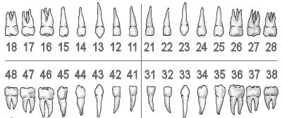
RADYOGRAFİK MUAYENE |  | ONAY
Panaromik*
Periapikal*

Bitewing*
Okluzal*
CBCT*

*Çekilen radyografik görüntüyü işaretleyerek radyografik muayene hakkında (dişlerin numaraları belirtilerek) kısaca bilgi veriniz.
TEDAVİ PLANLAMASI
Cerrahi

Sayın Stajyer Dt; Staj süresi boyunca, tanımlı faaliyetleri öğretim üyeleri veya anabilim dalı araştırma görevlileri gözetim ve eşliğinde gerçekleştirdiğinizi kaşe‐imza ile kayıt altına almak durumundasınız.
Başarı Dileklerimizle.

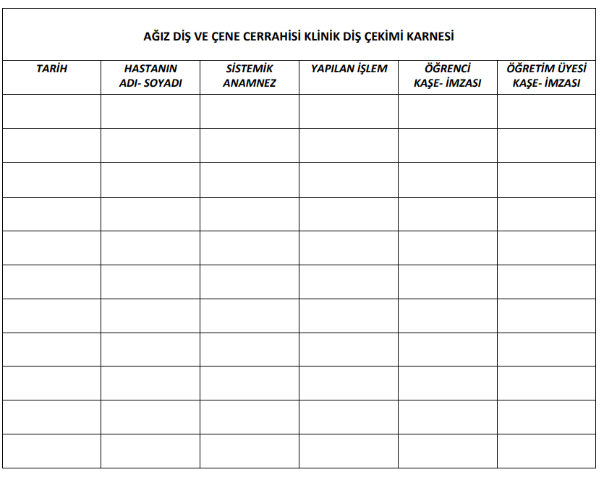
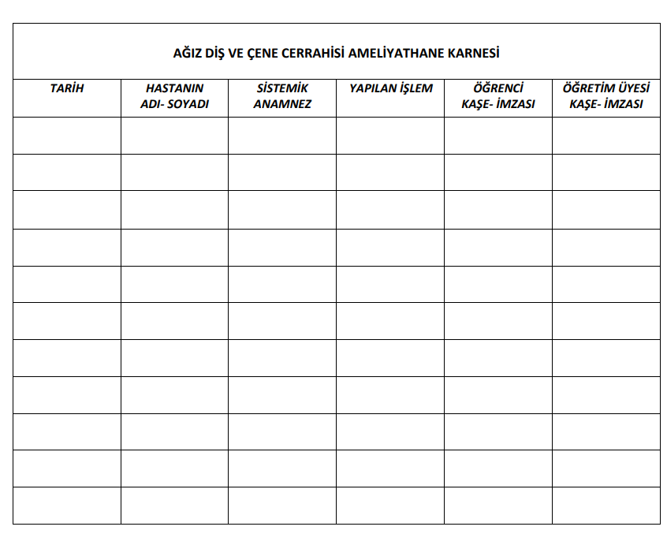

🦷 AĞIZ DİŞ VE ÇENE CERRAHİSİ

KLİNİK STAJI SONRASI ÖĞRENCİ GERİ BİLDİRİM ANKETİ
Amaç: Bu anket, 4. ve 5. sınıf Ağız Diş ve Çene Cerrahisi Klinik Stajı’nın eğitim kalitesini, klinik işleyişini ve öğrenme çıktılarının yeterliliğini öğrenci geri bildirimleri doğrultusunda değerlendirmek amacıyla hazırlanmıştır. Anket sonuçları eğitim süreçlerinin iyileştirilmesinde kullanılacaktır.
Yanıtlar gizlidir ve yalnızca eğitim kalitesini geliştirmek amacıyla değerlendirilecektir.

Lütfen aşağıdaki ifadeleri staj sürecindeki deneyiminize göre değerlendiriniz.
Likert Ölçeği:
1 ☐ Kesinlikle Katılmıyorum
2 ☐ Katılmıyorum
3 ☐ Kararsızım
4 ☐ Katılıyorum
5 ☐ Kesinlikle Katılıyorum

A. Klinik İletişim ve Profesyonel Tutum
No |  | 1 | 2 | 3 | 4 | 5
A1 | Hasta ile açık ve anlaşılır iletişim kurabildim. | ☐ | ☐ | ☐ | ☐ | ☐
A2 | Hastaya işlem öncesi yeterli bilgilendirme yapabildim. | ☐ | ☐ | ☐ | ☐ | ☐
A3 | Onam sürecini doğru ve etik şekilde yönetebildim. | ☐ | ☐ | ☐ | ☐ | ☐
A4 | Hastalara empatik ve saygılı yaklaşabildim. | ☐ | ☐ | ☐ | ☐ | ☐
A5 | Mesleki ve etik kurallara uygun davrandım. | ☐ | ☐ | ☐ | ☐ | ☐
A6 | Hasta mahremiyetine ve veri gizliliğine dikkat ettim. | ☐ | ☐ | ☐ | ☐ | ☐
A7 | Klinik ortamda profesyonel sorumluluk bilinciyle hareket ettim. | ☐ | ☐ | ☐ | ☐ | ☐

B. Cerrahi Klinik Uygulama Becerisi
No |  | 1 | 2 | 3 | 4 | 5
B1 | Lokal anestezi uygulamasını güvenli şekilde gerçekleştirebildim. | ☐ | ☐ | ☐ | ☐ | ☐
B2 | Diş çekimini temel prensiplere uygun gerçekleştirebildim. | ☐ | ☐ | ☐ | ☐ | ☐
B3 | Aseptik–antiseptik kurallara uygun çalıştım. | ☐ | ☐ | ☐ | ☐ | ☐
B4 | Cerrahi öncesi hastayı yeterli şekilde bilgilendirdim. | ☐ | ☐ | ☐ | ☐ | ☐
B5 | Kaygılı hastaları uygun iletişimle yönetebildim. | ☐ | ☐ | ☐ | ☐ | ☐
B6 | Postoperatif bakım konusunda yeterli yönlendirme yaptım. | ☐ | ☐ | ☐ | ☐ | ☐
B7 | Reçete yazımında doğru ilaç, doz ve süre belirleyebildim. | ☐ | ☐ | ☐ | ☐ | ☐
B8 | Hasta güvenliği uygulamalarına dikkat ettim. | ☐ | ☐ | ☐ | ☐ | ☐

C. Klinik Süreç Yönetimi
No |  | 1 | 2 | 3 | 4 | 5
C1 | Klinik iş akışına ve prosedürlere uyum sağladım. | ☐ | ☐ | ☐ | ☐ | ☐
C2 | Zaman yönetimi ve organizasyon konusunda yeterli performans gösterdim. | ☐ | ☐ | ☐ | ☐ | ☐

- Genel Değerlendirme

- Ağız Diş ve Çene Cerrahisi Klinik Stajı genel olarak beklentilerimi karşıladı.
☐ 1 ☐ 2 ☐ 3 ☐ 4 ☐ 5

  - Bu stajın mesleki gelişimime önemli katkı sağladığını düşünüyorum.
☐ 1 ☐ 2 ☐ 3 ☐ 4 ☐ 5

  - Ağız Diş ve Çene Cerrahisi Klinik Stajı’nın mevcut haliyle sürdürülmesini öneririm.
☐ 1 ☐ 2 ☐ 3 ☐ 4 ☐ 5

E. Görüş ve Öneriler

1. Ağız Diş ve Çene Cerrahisi Klinik Stajı’nın güçlü yönleri nelerdir?

- Geliştirilmesi gerektiğini düşündüğünüz yönler nelerdir?

- Eklemek istediğiniz başka görüş ve önerileriniz var mı?

*Bu anket PUKÖ (Planla–Uygula–Kontrol Et–Önlem Al) döngüsü kapsamında eğitim süreçlerinin sürekli iyileştirilmesi amacıyla kullanılmaktadır.

